Anggota kelompok : Biondi, Christian Panji, Fanny A.

Tugas : UAS Pemrograman Visual

Tema : Enigma Machine

Tujuan code ini untuk *encryption* dan *decryption* suatu kata berdasarkan Rotor Yang ada kami akan memberikan sebuah dokumentasi mengenai *code enigma machine.*

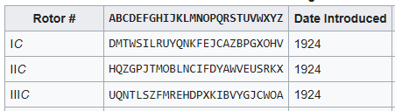

Kami mengambil Rotor dari *Wikipedia* sebagai rotor yang digunakan untuk melakukan pengujian *code.*

* Pada halaman ini code menampilkan tampilan sebagai berikut

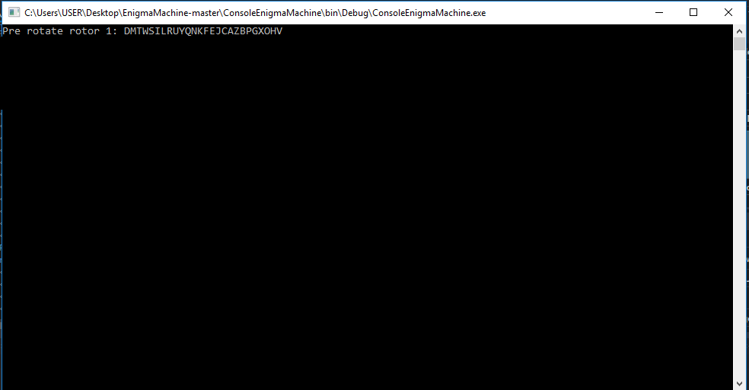

* Lalu dimasukkan rotor yang dari yang telah didapatkan dari *Wikipedia*, lalu bila di *enter* maka akan muncul rotor 2.
* Setelah dienter akan muncul rotor 2 untuk di masukkan rotor ke dua dari *Wikipedia* tersebut

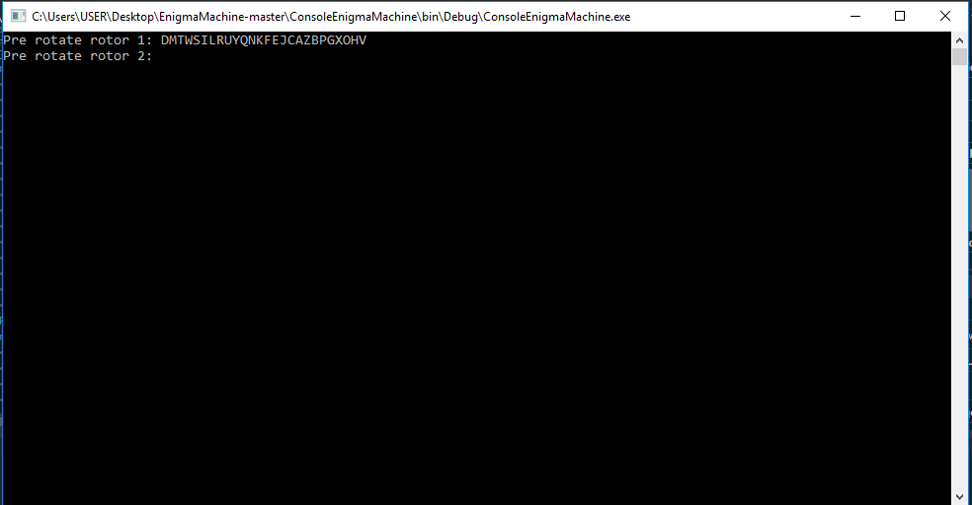

* Lalu memasukkan rotor 2

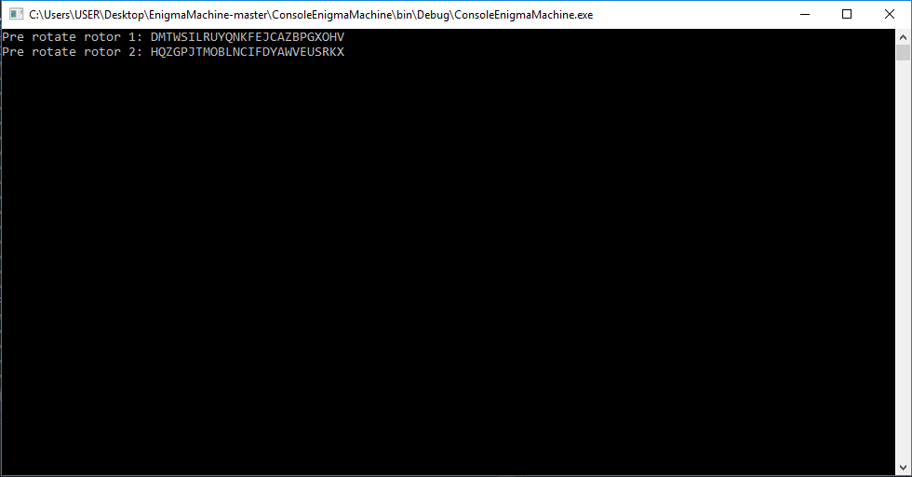

* Setelah memasukkan rotor 2 lalu menekan enter maka akan muncul untuk memasukkan rotor 3

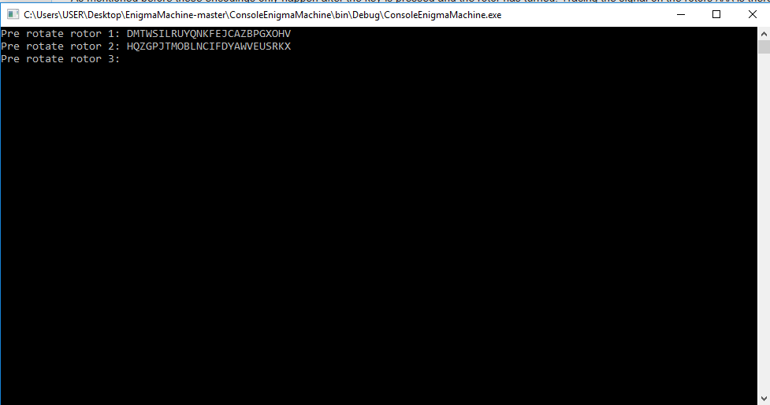

* Setelah itu masukkan Rotor ke 3 dari table rotor yang ada dari *Wikipedia.*

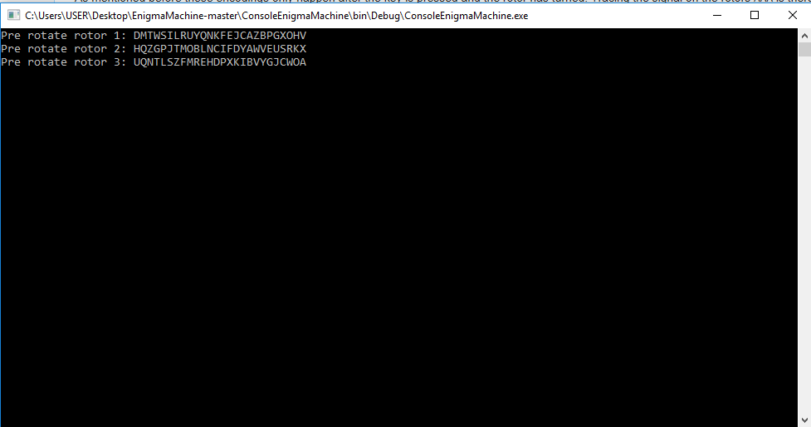

* Setelah memasukkan rotor ke 3 lalu melakukan penekanan enter maka kusor akan turun ke bawah
* Setelah kusor turun ke bawah lalu isikan kata yang ingin di input.

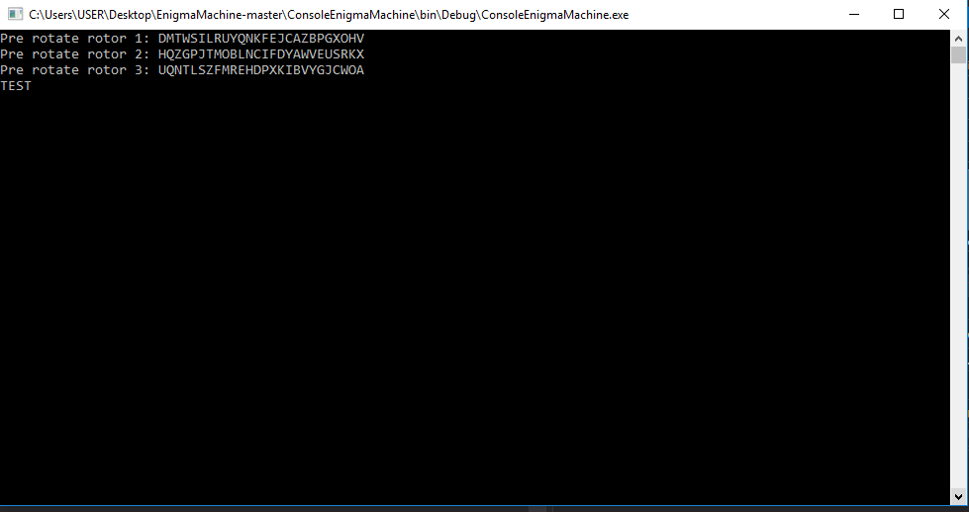

* SEtelah dilakukan pengisian maka dengan menekan enter kata “TEST” akan berubah menjadi kata Random.

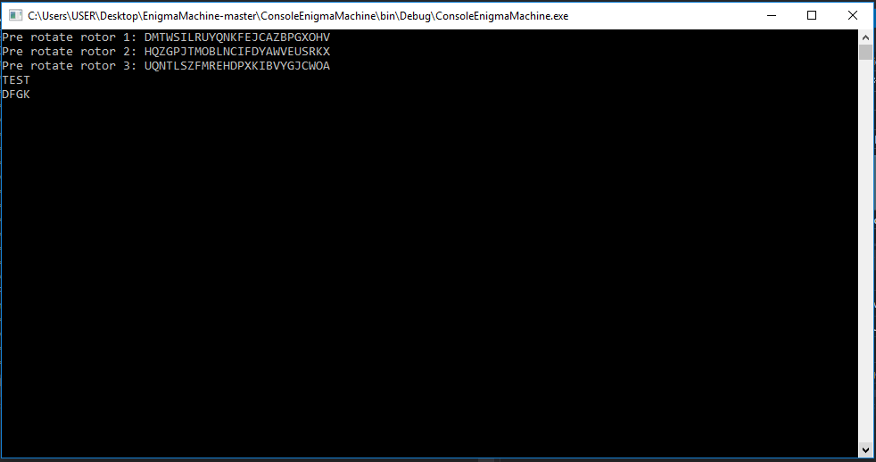

* Selanjutnya bila ingin melakukan *decryption* kata acak tersebut maka melakukan reset dengan melakukan close windows form yang sedang berjalan lalu masukkan kembali rotor 1, 2 , dan 3 yang sama seperti digunakan pada saat proses *encrypt.* Seperti ini.

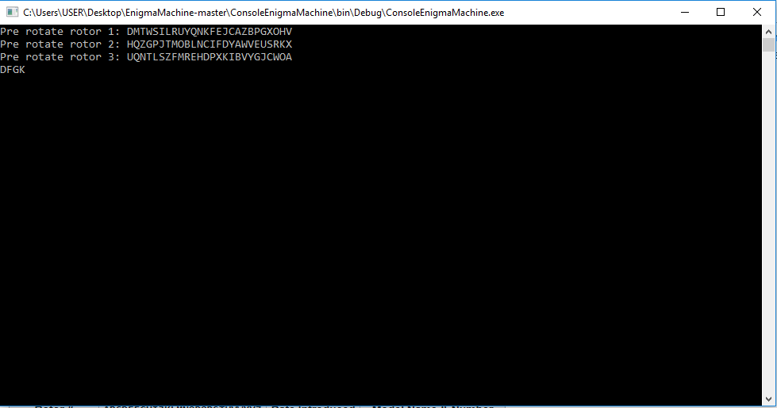

* Setelah Kata yang di *encrypt* diinput maka dengan melakukan penekanan tombol enter maka akan menghasilkan kata yang sudah di *decrypt.*

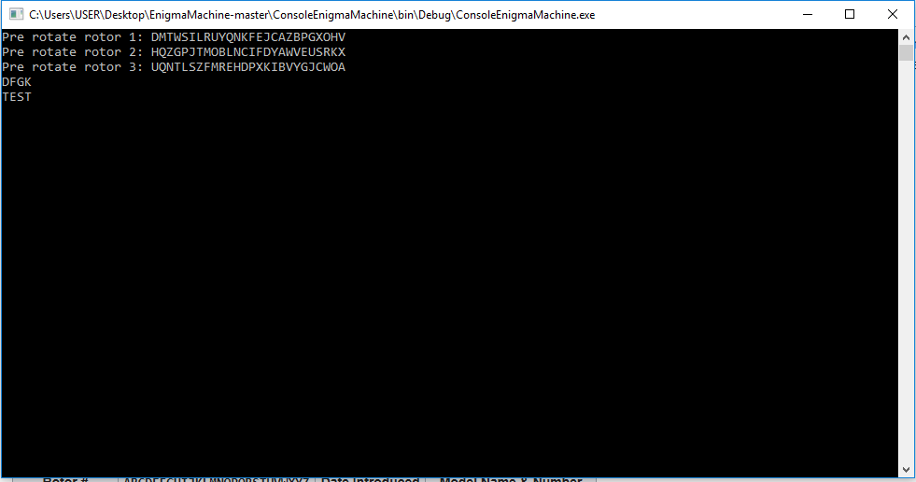

Sekian dokumentasi dari kelompok kami mohon maaf bila ada kekurangan dan salah kata. Terima Kasih